Data Management

KeepCoding

Fechas: 12 y 13 de diciembre de 2019.

Horas: 8h

Instructora: Nerea Sevilla

Nombre Material: Guia_InstalaciónOracleDatabase12c

Instalación de Oracle Database 12c

**Requisitos: Tener cuenta de registro en Oracle**

La instalación comenzará con la descargar del fichero comprimido de instalación desde Downloads del portal de Oracle:

Descarga:

<https://www.oracle.com/technetwork/database/enterprise-edition/downloads/oracle12c-windows-3633015.html>

Deben realizar los siguientes pasos: 

1) Dar click en el link suministrado,

2) Seguidamente deben aceptarse los términos y condiciones de la licencia gratuita.

3) Luego seleccionar el sistema operativo, en nuestro caso será Windows. En caso de no tener un sistema operativo de 64bits, y ser de 32bits se tendrá que instalar una base de datos versión 11g, en el enlace Oracle Database Donwload

4) Descomprimir el fichero en un directorio local y desde el path donde se han descomprimido los ficheros ir a database y ejecutar setup.exe para empezar con la instalación.

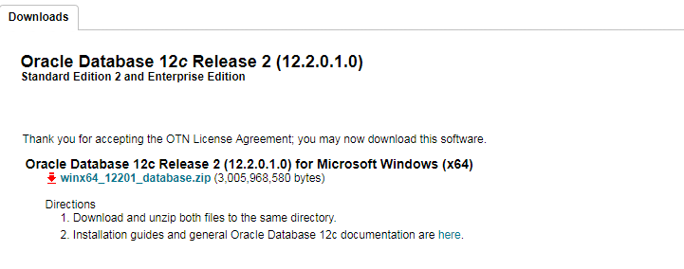

La primera pantalla del Installer será la configuración de Actualizaciones de Seguridad.

Se solicita un correo para recibir información de seguridad, puede dejarse en blanco y a la pregunta de¿Seguro que no quiere desea recibir información sobre los problemas críticos de seguridad de su configuración? Respondemos **SI, para continuar con la instalación.**

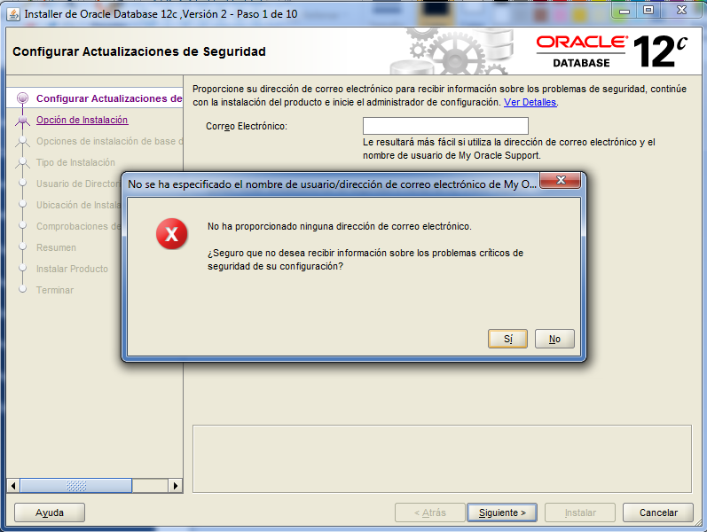

Continuaremos con la instalación. En la siguiente pantalla del asistente de instalación tendremos que elegir la primera opción para crear y configurar la base de datos en local.

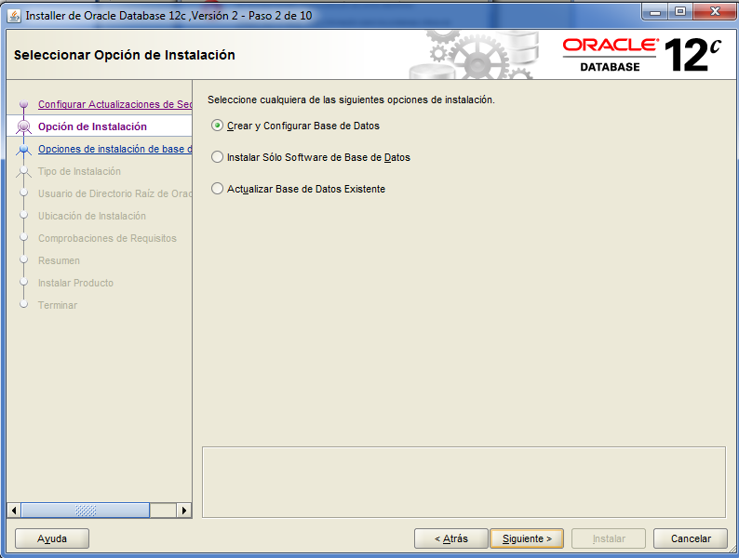

Elegiremos también la primera opción, para proceder a realizar una instalación en nuestra máquina local.

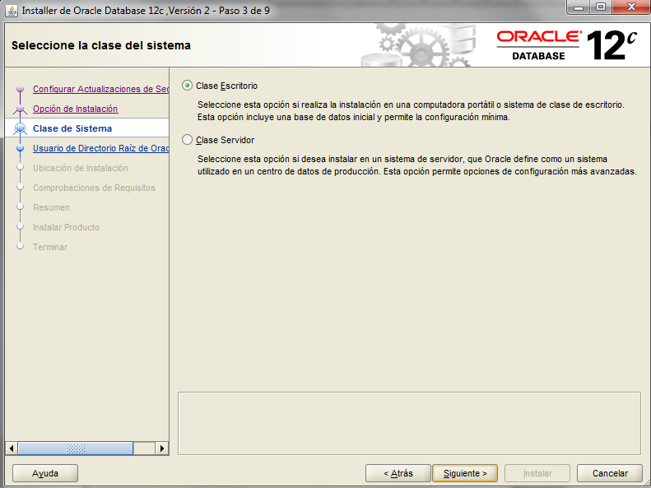

En la siguiente pantalla dejaremos la opción por defecto.

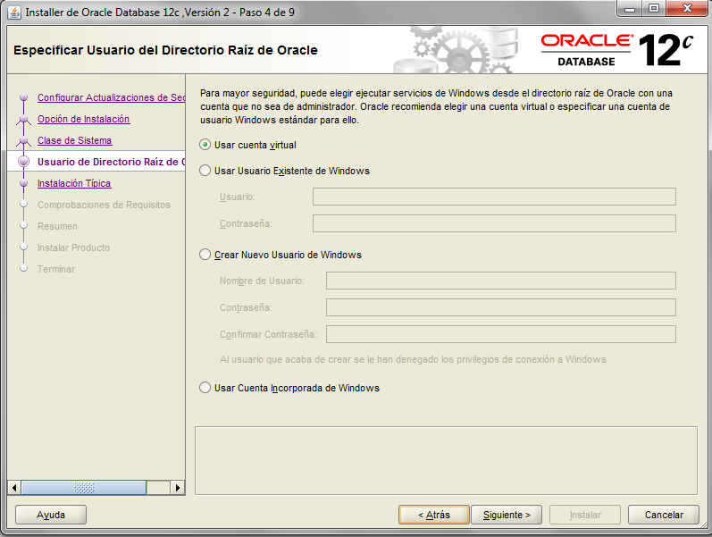

En la siguiente pantalla, se especifican los parámetros de la base de datos que se va a crear durante la configuración. En nuestro caso, **orcl** (recordad la password, será la del usuario administración de la base de datos) utilizando la cuenta virtual de Windows.

También elegiremos el path de instalación de ficheros de la base de datos, el tipo de instalación que vamos a realizar Standard Edition y el código de caracteres.

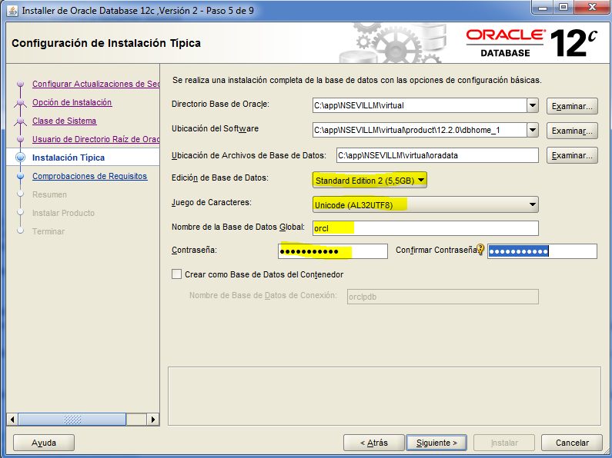

Después de especificar los parámetros solicitados, se procederá a la comprobación de requisitos.

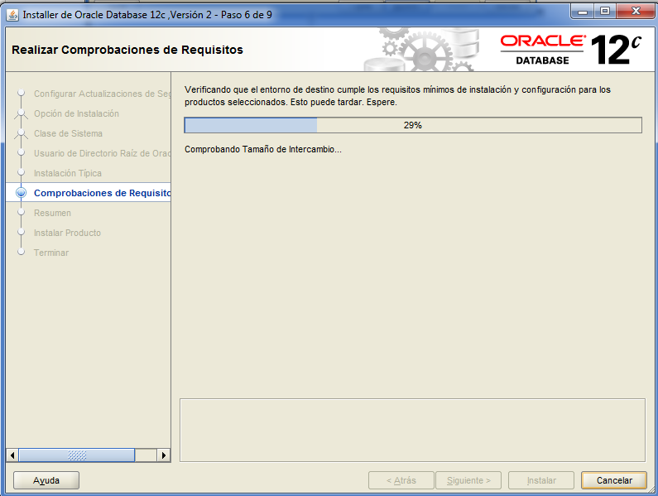

Al terminar llegaremos a la siguiente pantalla, con el resumen de productos a instalar. Pulsaremos Instalar para continuar.

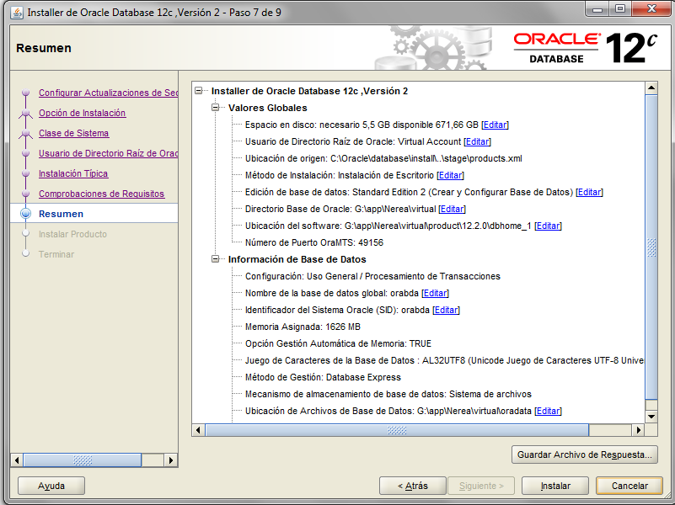

Y se procederá a la instalación.

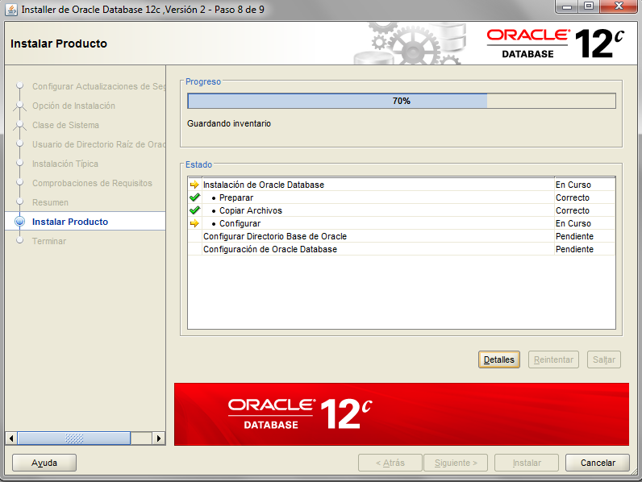

Al terminar llegaremos a esta pantalla, y pulsaremos Cerrar.

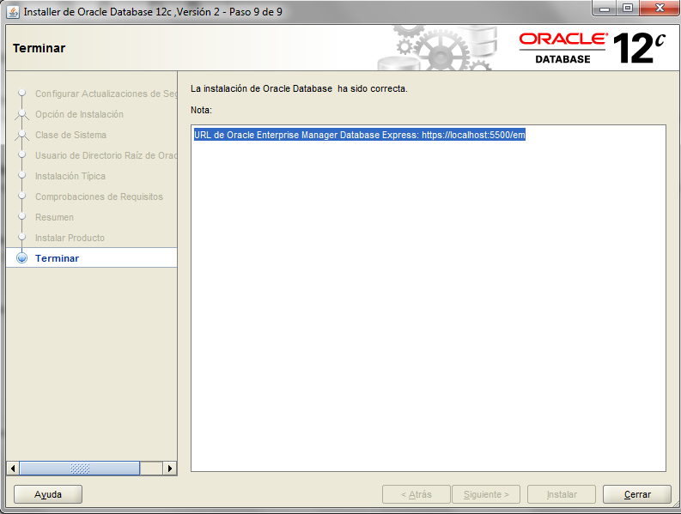

Instalación de Ejemplos

Descarga:

<https://www.oracle.com/technetwork/database/enterprise-edition/downloads/oracle12c-windows-3633015.html>

Deben realizar los siguientes pasos:

1) Dar click en el link suministrado,

2) Seguidamente deben aceptarse los términos y condiciones de la licencia gratuita.

3) Luego seleccionar el sistema operativo y si es de 32 o 64 bits en el caso de Windows

4) Descomprimir el fichero en un directorio local (se recomienda en el mismo de la instalación de la base de datos ORCL) y ejecutar setup.exe para empezar.

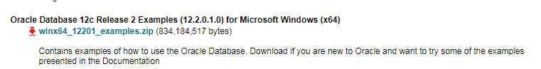

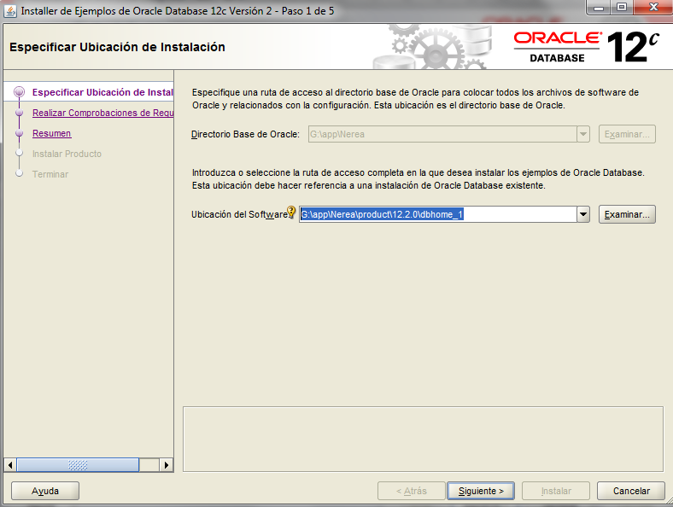

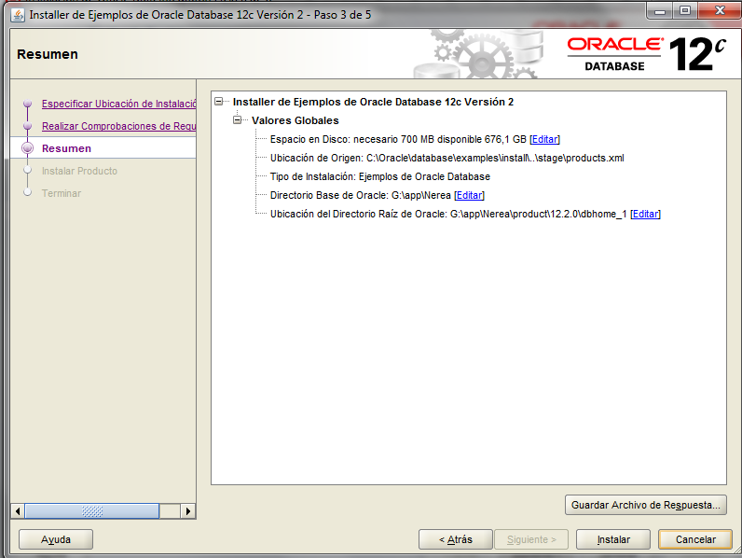

Levantar Servicios

Para poder trabajar con las bases de datos instaladas es preciso tener levantados los servicios de cada instancia de base de datos y su correspondiente Listener.

Los servicios se levantan en el Panel de Control; Herramientas Administrativas; Servicios

